INTEGRITAS PANGGILAN ABRAHAM
Kajian Teologis Integritas Panggilan Abraham Dan Implikasinya Bagi
Kepemimpinan Majelis Gereja Toraja Jemaat Tombangkalua’, Klasis Rano
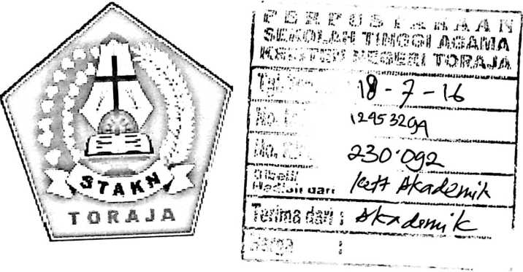
SKRIPSI
Diajukan Kepada Sekolah Tinggi Agama Kristen Negeri (STAKN) Toraja
Sebagai Salah Satu Syarat Untuk Memperoleh Gelar Sarjana Kepemimpinan
Kristen (S.K.K)
Oleh
Elvin Natalia Sesa Pasappa
20123511

kepemimpinan kristen
SEKOLAH TINGGI AGAMA KRISTEN NEGERI (STAKN) TORAJA
2016

HALAMAN PENGESAHAN
Judul Skripsi
Sub Judul
: INTEGRITAS PANGGILAN ABRAHAM
: Kajian Teologis Integritas Panggilan Abraham dan ^**-—"**
Implikasinya Bagi Kepemimpinan Majelis Gereja
Toraja Jemaat Tombangkalua’, Klasis Rano.
Di Tulis Oleh
Nama
Nirm
: Evin Natalia Sesa Pasappa
: 20123511
Jurusan
: Kepemimpinan Kristen
Telah dipertahankan dan dipertanggung jawabkan dalam meja ujian skripsi
Jurusan Kepemimpinan Kristen yang diselenggarakan oleh Sekolah Tinggi
Agama Kristen Negeri ( STAKN) Toraja pada tanggal 22 juni 2016.
Mengkendek, 20 Juli 2016
Penguji I,
Dewan Penguji:
Maidiantinus Tanyid, M.Th.
NIP:197705052008011018
jidon L ba, S.Th.,M Pd.K.
IP: 1^04152009121002
Panitia Ujjan:
Ketua,
Sekertaris,
Petrus Ti nda, M,Th.
NIP:1977041220
Roby Marrung, S.Th.
NIP: 198105062006041003
i:
Toraja,
Menge
mon Hamantung, M,Th.
NIP: 197607272006041001
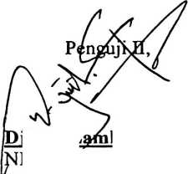
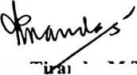

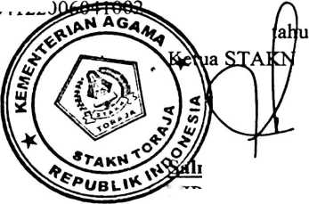
Judul Skripsi | : INTEGRITAS PANGGILAN ABRAHAM
Sub Judul | : Kajian Teologis Integritas Panggilan Abraham dan  Implikasinya Terhadap Kepemimpinan Majelis Gereja  Toraja Jemaat Tombangkalua’, Klasis Rano.
Disiapkan Oleh | : Elvin Natalia Sesa Pasappa
NIRM | : 20123511
Jurusan | : Kepemimpinan Kristen
Setelah melalui proses pembimbingan, pemeriksaan dan perbaikan. Dosen  pembimbing menyetujui dan menyatakan bahwa Skripsi ini telah memenuhi  persyaratan dan layak untuk dipertahankan dalam ujian.  Mengkendek, 17 Juni 2016 | Dosen Pembimbing
Pembimbing I, | Pembimbing II,

Dr. Joni Tapingku Samuel Tokam, M. Th.
NIP.1967012420050110003 NIP.196703302006041001
ABSTRAK
Elvin Natalia Sesa Pasappa (20123511). Tahun 2016 menyusun skripsi
dengan judul “Kajian Teologis Integritas Panggilan Abraham dan Implikasinya
Terhadap Kepemimpinan Majelis Gereja Toraja Jemaat Tombangkalua’, Klasis
Rano Dibawah bimbingan Dr. Joni Tapingku selaku pembimbing I dan Samuel
Tokam, M. Th. selaku pembimbing II.
Skripsi ini disusun dengan latar belakang realita yang teijadi bahwa
sebagian besar pemimpin dalam hal ini Majelis Gereja belum menampakkan
integritasnya secara utuh dalam mengemban tugas dan tanggung jawabnya selaku
pemimpin dalam jemaat. Hal ini teijadi oleh karena majelis gereja belum
memaknai arti panggilannya sebagai seorang pemimpin, bahwa tugas yang
diemban adalah sebuah panggilan yang asalnya dari Tuhan dan harus benar-benar
dilaksanakan dengan penuh integritas.
Karena itu, penulis merasa sangat penting untuk melihat dan mengkaji
lebih jauh masalah tersebut, seperti yang dituangkan dalam tulisan ini yaitu
Integritas Panggilan Abraham. Belajar dari tokoh Abraham yang adalah seorang
Bapa yang mempunyai iman yang teruji dalam memaknai panggilan Tuhan atas
dirinya sebagai bukti ketaatannya kepada Tuhan dengan melakukan apa yang
Allah kehendaki atas dirinya.
Adapun Metode yang digunakan penulis dalam kajian ini yakni metode
penelitian kualitatif yakni meneliti sumber-sumber yang berkaitan dengan topik
tersebut juga melalui observasi dan wawancara. Pada akhir tulisan ini penulis
berharap bahwa setiap pembaca dapat memperoleh gambaran tentang integritas
panggilan bagi seorang majelis untuk dapat melaksanakan tugas dan tanggung
jawabnya. Dalam tulisan ini dijelaskan bahwa tugas dan tanggung jawab majelis
gereja tidak hanya dipahami sebagai sebuah rutinitas tetapi benar-benar
dilaksanakan melalui tindakan nyatanya sehingga nampak integitas sesuai dengan
panggilan iman mereka.
iii

